淡江大學 97學年度第1學期課程教學計畫表

壹、科目名稱：生物化學
貳、授課老師：王啟銘 (C424, wangcm@mail.tku.edu.tw, 分機: 3166)
參、開課系所班級：化學系生化組三年級
肆、必選修：必修
伍、學分數：3
陸、先修科目：有機化學

柒、教學內容及進度：
- 蛋白質的成分與結構 (Chap 2: Protein Composition and Structure)
- 遺傳資訊的流程 (Chap 4: DNA, RNA and the Flow of Genetic Information)
- 血紅素: 蛋白質的作用(Chap 7: Hemoglobin: Portrait of a Protein in Action)
- 酵素: 基本觀念與動力學 (Chap 8: Enzymes: Basic Concepts and Kinetics)
- 酵素催化的策略 (Chap 9: Catalytic Strategies)
- 酵素調控的策略 (Chap 10: Regulatory Strategies)
- 碳水化合物 (Chap 11: Carbohydrates)

捌、授課方式：課堂講授與討論
玖、教材課本：Berg, Tymoczko & Stryer, Biochemistry, 6/e, 2006 (藝軒)
拾、參考書籍：Boyer, Concepts in Biochemistry, 3/e, 2006 (歐亞)
Garrett & Grisham, Essentials of Biochemistry, 2006 (高立)
Nelson & Cox, Lehninger Principles of Biochemistry, 4/e, 2005 (歐亞)

拾壹、成績考核方式：四次考試加讀書報告, 任選四項, 每項 25 %
平時考*2 | 10/02 (四) & 12/04 (四): 10:10-12:00
期中考 | 11/06 (四): 18:10-20:00
期末考 | 12/29 (一): 18:10-20:00
讀書報告 | 10/30 (四)前: Email交題目(列在課本每一章後之任一參考文獻);  12/15 (一)前: Email交報告 (Word電子檔)

生物化學之定義
Biochemistry:
Study of the chemical processes in living organisms.

生物化學是研究生物體內發生的化學反應和相互作用的科學，特別是細胞中生物分子的結構和功能，例如蛋白質，核酸 (DNA，RNA) ，碳水化合物 (醣類)，和脂肪。

生物最重要的二個特性: 遺傳 (DNA) 和 新陳代謝 (酵素)

生物的遺傳物質DNA (去氧核糖核酸)是核苷酸(nucleotide)的聚合物。核苷酸由磷酸根、核糖(ribose)、鹼基(base)三部份所組成。

DNA的鹼基有四種：腺嘌呤（Adenine，簡稱為Ａ）、鳥嘌呤（Guanine，Ｇ）、胸腺嘧啶（Thymine，Ｔ）和胞嘧啶（Cytosine，Ｃ）。

DNA控制遺傳必須能夠自我複製。而DNA要能夠發揮功能，必須根據 DNA 密碼合成有活性的蛋白質。從DNA密碼到合成蛋白質，需要經過轉錄 (transcription: 以DNA為模板，合成RNA) 與轉譯 (translation: 根據RNA密碼，合成蛋白質)兩個步驟，稱為基因表現 (gene expression)。

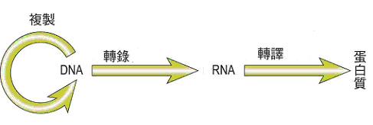

DNA分子的雙螺旋結構
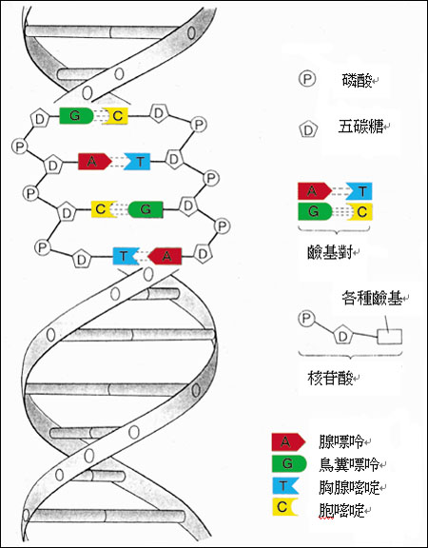

DNA四種鹼基的分子結構與鹼基配對(氫鍵):

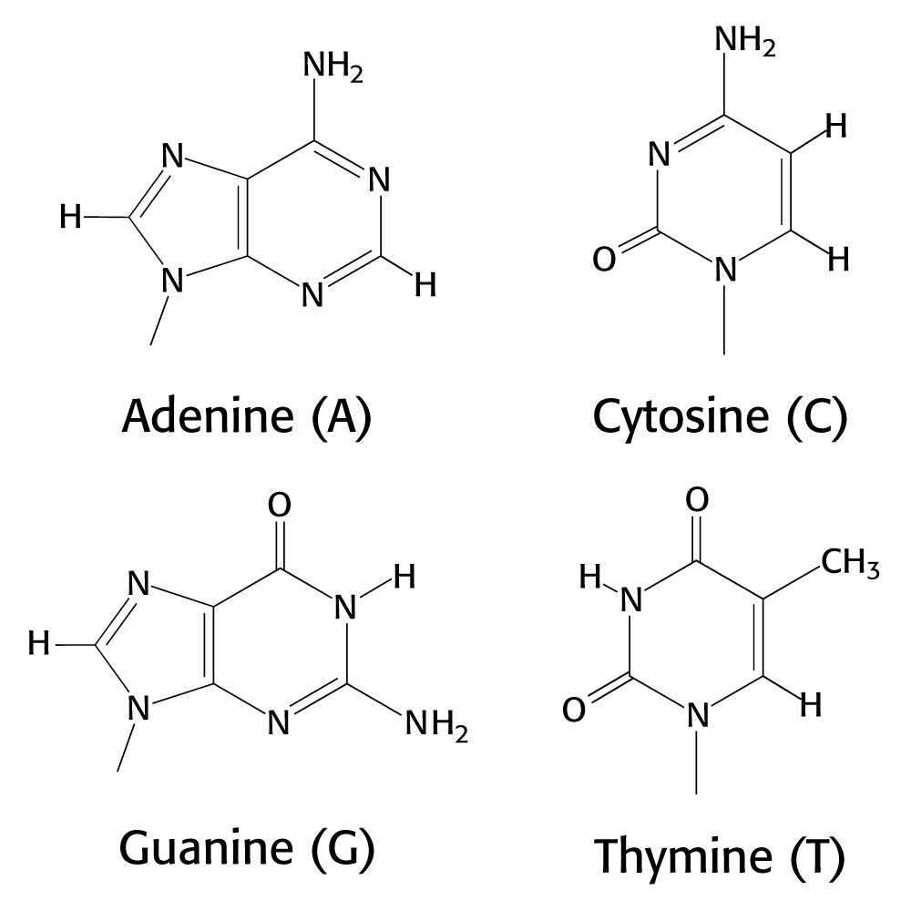

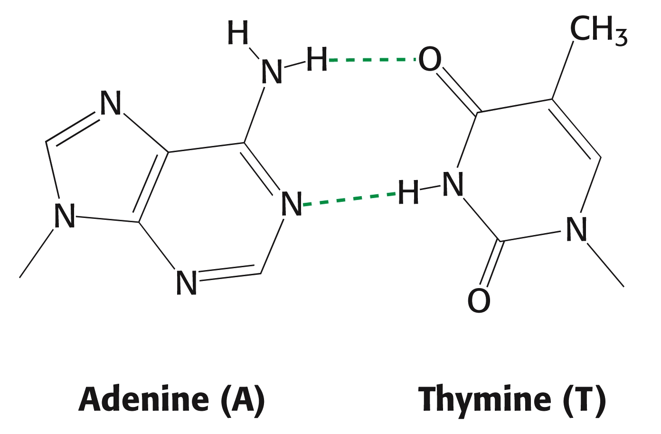
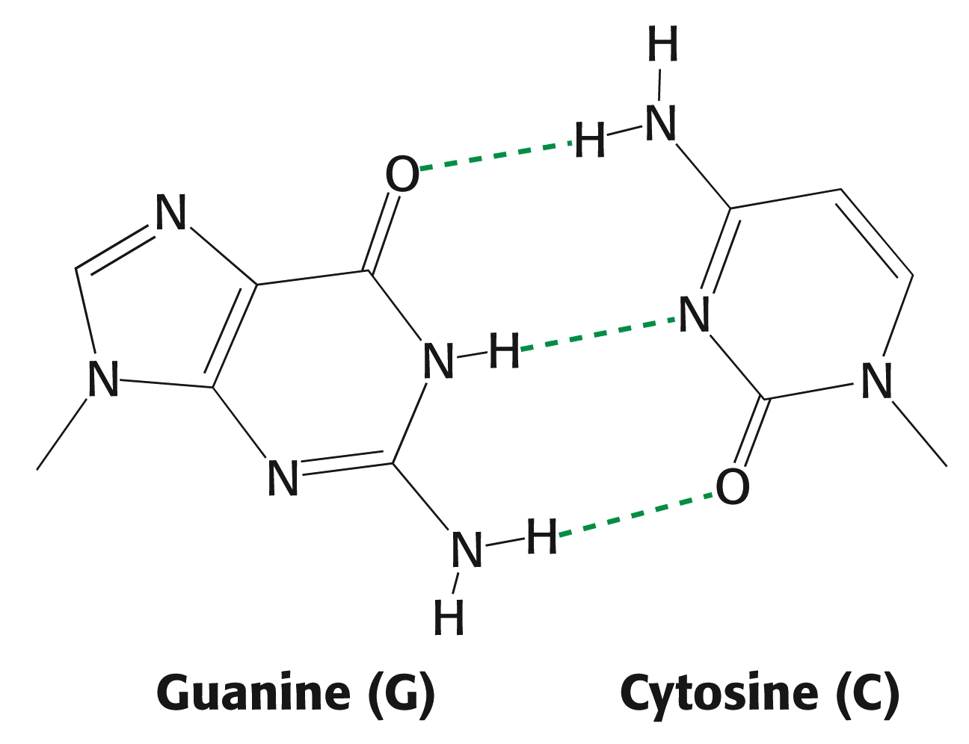

----------------------------------------------------------------------------------------------------------------------------
蛋白質功能簡介:
1. 酵素(Enzymes): 生物催化劑 (biocatalyst)， 使化學反應上升一百萬倍以上.
2. 運輸: 如血紅素 (hemoglobin) 和肌紅素 (myoglobin) 分別在血液和肌肉中運輸氧氣. 如脂蛋白(lipoprotein)在血液運輸膽固醇
3. 運動: 肌肉的肌動蛋白 (actin) 和肌凝球蛋白 (myosin)， 能將化學能轉變成為機械能.
4. 結構: 如皮膚和骨骼的膠原蛋白 (collagen).
5. 免疫保護: 如抗體 (antibody) 可對抗外來的病毒或微生物的入侵
6. 調節: 如胰島素 (insulin) 可使血糖下降 如升糖素 (glucagon) 可使血糖上升
7. 生長因子: 如神經生長因子 (nerve growth factor) 促進神經細胞生長和分化 (differentiation)
8. 凝血: 血液的凝血因子和纖維蛋白元 (fibrinogen) 使血液凝固.
9. 產生熱量：一公克的蛋白質可以產生四大卡熱量

